Medieninformation

Ach, sie sind mir so bekannt …
… Mascha Kaléko, Joseph Roth, Arthur Schnitzler, Fritz Grünbaum, Karl Farkas, Ernst Waldbrunn …
mit Nicole Beutler & Joseph Lorenz | Heinz Marecek & Erwin Steinhauer | Johannes Silberschneider & MiGro | Corinna Harfouch & Etta Scollo
Das Theater Akzent präsentiert bereits zum 13. Mal Abende, die musikalischen und literarischen Legenden mit jüdischen Wurzeln gewidmet sind.
Zwei der profiliertesten Stimmen des österreichischen Theaters, Nicole Beutler und Joseph Lorenz, laden zu einem besonderen literarischen Abend. In einer szenischen Lesung widmen sie sich den scharfsinnigen, pointierten und bis heute verblüffend aktuellen Texten von Raoul Auernheimer und Arthur Schnitzler. Im Zentrum des Abends stehen Themen, die das Wien der Jahrhundertwende prägten – und die auch heute nichts von ihrer Brisanz verloren haben: Dekadenz, gesellschaftliche Fassade und die allgegenwärtige Doppelmoral einer untergehenden Epoche.
Die beiden Vollblut-Komödianten Heinz Marecek und Erwin Steinhauer, bringen aus Anlass des 80. Geburtstag von Heinz Marecek, ihr Erfolgsprogramm „Was lachen Sie?“ wieder auf die Bühne zurück.
Einen Abend voller Klang, Wort und Geschichte – inspiriert von der untergehenden Welt Joseph Roths- erleben sie in der Podiumsfassung von „Radetzkymarsch“. Mit Johannes Silberschneider und Duo MiGro verschmelzen Wort und Musik zu einer atmosphärischen Erzählung zwischen Erinnerung und Vergänglichkeit.
Anlässlich des 50. Todestag der 1938 vor dem NS-Regime in die USA geflohenen Dichterin, präsentiert Etta Scollo eine Hommage aus Text und Musik. Gemeinsam mit der Schauspielerin Corinna Harfouch und weiteren Künstler:innen stellt sie ihr intimes und zugleich universelles Album rund um Mascha Kalékos Lyrik vor.
Nicole Beutler | Joseph Lorenz
“Dekadenz und Doppelmoral - Ein literarischer Streifzug durch das alte Wien”
5.3.2026 19:30 Uhr

Heinz Marecek | Erwin Steinhauer
„Was lachen Sie?“
13.3.& 9.11.2026 19.30 Uhr

Johannes Silberschneider | Duo MiGro
„Radetzkymarsch“ von Joseph Roth
14.3.2026 19.30 Uhr

Corinna Harfouch | Etta-Scollo-Trio
Nirgendland – Eine Hommage an Mascha Kaleko zu ihrem 50. Todestag
Ein Projekt von Etta Scollo
21.3.2026 19.30 Uhr

Kartenvorverkauf: 1040 Wien, Argentinierstraße 37
von Montag bis Samstag von 13.00 bis 18.00 Uhr
Karten Hotline: 01/501 65/13306
www.akzent.at

Nicole Beutler und Joseph Lorenz
Dekadenz und Doppelmoral
Ein literarischer Streifzug durch das alte Wien

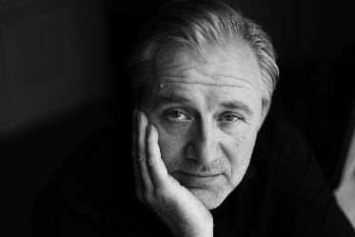
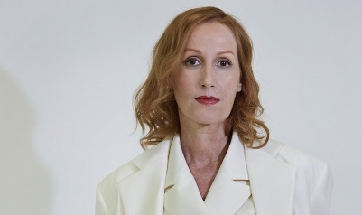

Zwei der profiliertesten Stimmen des österreichischen Theaters, Nicole Beutler und Joseph Lorenz, laden zu einem besonderen literarischen Abend. In einer szenischen Lesung widmen sie sich den scharfsinnigen, pointierten und bis heute verblüffend aktuellen Texten von Raoul Auernheimer und Arthur Schnitzler. Im Zentrum des Abends stehen Themen, die das Wien der Jahrhundertwende prägten – und die auch heute nichts von ihrer Brisanz verloren haben: Dekadenz, gesellschaftliche Fassade und die allgegenwärtige Doppelmoral einer untergehenden Epoche. Gelesen werden unter anderem die Texte: „Weihnachtseinkäufe“ – eine bissige Momentaufnahme bürgerlicher Heuchelei in der festlichsten Zeit des Jahres, „Wiener Klatsch“ – ein Kaleidoskop der Gerüchte, Intrigen und Eitelkeiten einer Gesellschaft im Spiegelkabinett, und „Eine mondäne Frau“ – das fein gezeichnete Porträt einer Frau zwischen gesellschaftlichem Anspruch und persönlicher Wahrheit. Mit sprachlicher Eleganz und schauspielerischer Tiefe lassen Beutler und Lorenz eine Welt lebendig werden, die zwischen Glanz und Abgrund oszilliert – kritisch, ironisch und berührend zugleich. Ein Abend für Liebhaber von feiner Literatur, Wiener Schmäh und zeitloser Gesellschaftsanalyse.

Termin: 5.3.2026
Beginn: 19:30 Uhr
Preise: Euro 37,- / 32,- / 27,- / 22,-

Was lachen Sie?
Heinz Marecek und Erwin Steinhauer
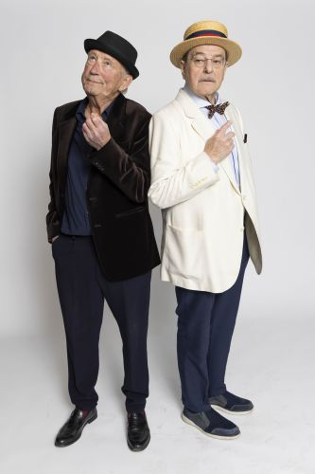
Die beiden Vollblut-Komödianten Heinz Marecek und Erwin Steinhauer, bringen aus Anlass des 80. Geburtstag von Heinz Marecek am 17. September 2025, ihr Erfolgsprogramm „Was lachen Sie?“ wieder auf die Bühne zurück. Das Programm, das vor mehr als 25 Jahren über 120 Mal ausverkauft in ganz Österreich gespielt wurde, bietet nicht nur die klassische Doppelconférence – mit Steinhauer als „Gscheitem“ und Marecek als „Blödem“, sondern auch Solostücke der beiden Schauspiel-Legenden. Das Comeback wird von langjähriger Bühnenerfahrung, pointiertem Humor und einer tiefen Wertschätzung für die Wiener Kabarett-Tradition getragen. Die Zuschauer erwartet ein Abend, der zum Lachen bringt, aber auch zum Nachdenken anregt – ein Ereignis, das man nicht verpassen sollte.

Termin: 13.3.2026 & 9.11.2026
Beginn: 19:30 Uhr
Preise: Euro 79,-/69,-/59,-/49,-

Johannes Silberschneider und MiGro
„Radetzkymarsch“ von Joseph Roth

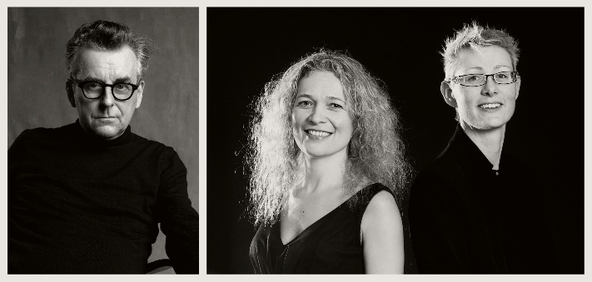
Joseph Roths „Radetzkymarsch“, erstmals 1932 erschienen, ist ein literarisches Denkmal für den Glanz und den Niedergang der Donaumonarchie. Der Titel bezieht sich auf den berühmten Militärmarsch von Johann Strauss Vater, komponiert 84 Jahre zuvor zu Ehren des Feldherrn Joseph Wenzel Graf Radetzky von Radetz – jenes Feldmarschalls, der 1848 die italienische Revolution niederschlug und Symbolfigur der k.k. Armee wurde. Roths Roman erzählt vom Schicksal der Familie Trotta, die über Generationen hinweg treu dem Kaiser dient – bis ihre Welt im Wandel der Zeit zerbricht. In der Podiumsfassung mit Johannes Silberschneider verschmelzen Wort und Musik zu einer atmosphärischen Erzählung zwischen Erinnerung und Vergänglichkeit. Die Idee dazu entstand aus der erfolgreichen Zusammenarbeit von Silberschneider und MiGro bei ihrem Programm zu Roths „Kapuzinergruft“. MiGro (Cello und Klavier) übernahm erneut die dramaturgische Bearbeitung und wählte Musikstücke aus der Zeit des Romans – von Philipp Scharwenka, Nikolai Potolovsky, Reinhold Glière und Friedrich Kiel.
Ein Abend voller Klang, Wort und Geschichte – inspiriert von der untergehenden Welt Joseph Roths.

Termin: 14.3.2026
Beginn: 19:30 Uhr
Preise: Euro 35,- / 30,- / 25,- / 20,-

Corinna Harfouch | Etta-Scollo-Trio
Nirgendland – Eine Hommage an Mascha Kaleko zu ihrem 50. Todestag
Ein Projekt von Etta Scollo

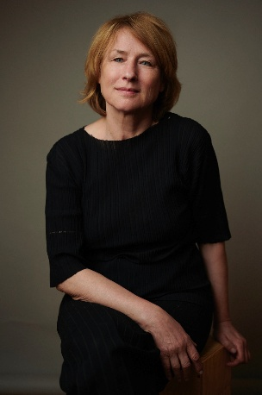
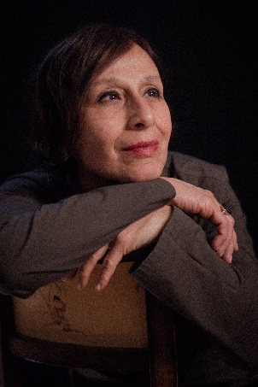
Anlässlich dem 50. Todestag der 1938 vor dem NS-Regime in die USA geflohenen Dichterin, präsentiert Etta Scollo eine Hommage aus Text und Musik. Gemeinsam mit der Schauspielerin Corinna Harfouch und weiteren Künstler:innen stellt sie ihr intimes und zugleich universelles Album rund um Mascha Kalékos Lyrik vor.
Die Verbindung von Sprache und Musik ist so alt wie die Menschheitsgeschichte. In Ritualen, religiösen Zeremonien oder dem Geschichtenerzählen verschmelzen Sprache und Musik zu einer Einheit, die weit über Vermittlung von Informationen hinausgeht – eine Tradition, die von der Antike bis zur Moderne reicht. In Sprache und Musik treffen sich Menschen und ihre Lebenswege und entdecken Verbundenheit, wo vorher Fremde war. In diese Tradition reiht sich das neue Album „Nirgendland“ (Nessunluogo) von Etta Scollo ein, das im Januar 2025 bei Jazzhaus Records erschien und auf dem Etta Scollo Gedichte der Poetin Mascha Kaléko anlässlich ihres 50. Todestages in Musik übersetzt. Die Geschichte der Begegnung zwischen Etta Scollo und Mascha Kalékos Werk beginnt 2007 in Catania, Sizilien. In einem kleinen Buchladen entdeckt die Sängerin einen zweisprachigen Gedichtband von Mascha Kaléko, deren Lyrik die Musikerin in ihren Bann zieht. Die Idee, Kalékos Gedichte musikalisch zu interpretieren, sollte einige Jahre reifen, bis Etta Scollo den passenden Rahmen fand, der Poetin eine Hommage zu widmen. Zentraler Fokus des Albums ist die Frage nach Heimat und Identität – Themen, die Mascha Kalékos Leben und Werk prägen und auch in Etta Scollos künstlerischer Auseinandersetzung tief verwurzelt sind. Kaléko, die 1938 vor dem NS-Regime in die USA fliehen musste, erlebte die schmerzvolle Erfahrung des Exils und die damit verbundene Entwurzelung.
Für Etta, die seit ihrer Jugend zwischen verschiedenen Kulturen und Orten pendelt und heute zwischen Sizilien und Berlin lebt, sind Kalékos Verse ebenfalls eine Resonanz ihrer eigenen Lebensentscheidungen und der Suche nach Zugehörigkeit – wenn auch in einem anderen, modernen und europäisch-demokratischen Kontext. „Zur Heimat erkor ich mir die Liebe“, heißt es in einem der für Etta Scollo bedeutendsten Gedichte Kalékos, „Die frühen Jahre“, das Scollo als erstes Stück für „Nirgendland“ (Nessunluogo) vertonte. Dieser Satz wurde zum Anker des gesamten Projekts.

Termin: Österreich Premiere 21.3.2026
Beginn: 19:30 Uhr
Preise: Euro 47,-/41,-/35,-/29,-

